Manual de usuario Ultimate Tic Tac Toe

Patrick Andrés Azaneth Castro Tíu 1490-16-24187

Índice

Introducción 3

Lógica del agente 4

Jugabilidad 4

# Introducción

El manual de usuario está dividido en dos partes, la primera parte explica la lógica en la construcción del agente, mientras la segunda parte explica las reglas del juego.

## Lógica del agente

### REAS  del agente

|  |  |  |  |  |
| --- | --- | --- | --- | --- |
| **Agente** | **Rendimiento** | **Entorno** | **Actuadores** | **Sensores** |
| Agente Gato extremo | Jugar según las reglas.  Ganar la partida. | Nueve tableros pequeños virtuales que conforman un tablero grande. | Función que marca el movimiento del agente en el tablero. | Movimiento anterior del jugador. |

### Tipo de Agente Inteligente

Agente reactivo basado en modelos: Una de las características de este agente es su capacidad de guardar su estado anterior para considerar qué acciones tomar en su estado actual. Debido a que en el juego del gato extremo deben considerarse las acciones anteriores del jugador para poder realizar una acción, un agente reactivo basado en modelos es perfecto para este tipo de problemas.

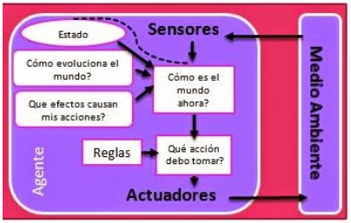

### Árbol de toma de decisiones

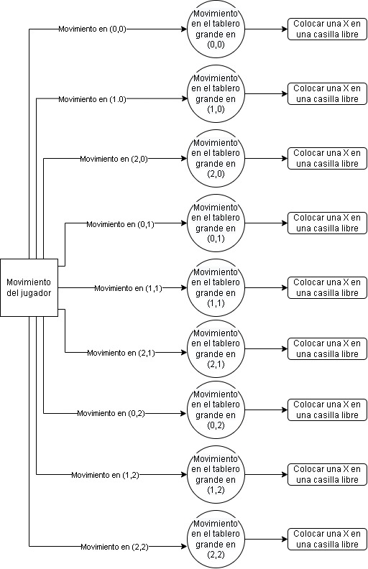

Utilizando el algoritmo Mini Max

Algoritmo MINI MAX para desarrollar el método de búsqueda (Realizar árbol de búsqueda)

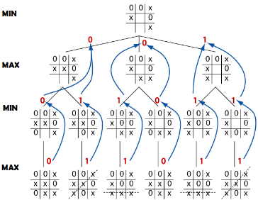

## Jugabilidad

## Reglas del juego

Es una variante de tres en raya con la excepción de que el tablero es más grande y con tres reglas más:

1. Hay un tablero grande que contiene a nueve tableros más pequeños, se juega en el tablero pequeño.
2. La casilla grande es ocupada por quien gano en el tablero que está en su interior, una vez ocupado no se podrá jugar más en esa casilla.
3. Los movimientos son elegidos por la última jugada del contrincante, los movimientos en los tableros pequeños son representados en el tablero más grande (existe dos variantes, la moderna que dicta que si la casilla ya está ganada entonces es posible elegir otra casilla cualquiera, y la clásica en donde a pesar de estar ganada el jugador debe hacer su movimiento en esa casilla).

Se puede jugar en dos modalidades:

* Jugador vs jugador
* Jugador vs ordenador

## Entorno del juego

Ya que el juego tiene dos modalidades (jugador vs jugador y jugador vs ordenar) se agregó un pequeño menú en el cual el jugador puede elegir la modalidad, al entrar al juego siempre será en el modo jugador vs jugador.

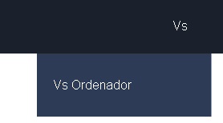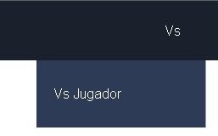

Se modificó el clásico X y O por círculos de colores rojos y azules.

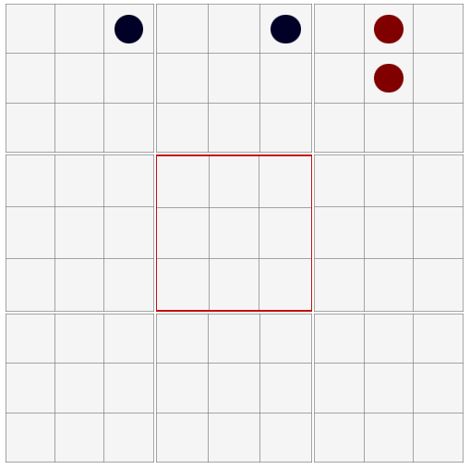

Al final del tablero se encuentra un pequeño cuando que indica el turno del jugador.

